Jak używać funkcji korespondencji seryjnej w programie Word do tworzenia i drukowania listów seryjnych, które używają danych z arkusza programu Excel
Program Word scala dokument główny (WORD z polami korespondencji seryjnej typu Imię, Nazwisko) z listą adresatów np. z programu Excel, Calc- i generuje zestaw dokumentów wyjściowych: np. koperty, listy
- Dokument główny zawiera podstawowy tekst, który jest taki sam we wszystkich dokumentach wyjściowych, oraz instrukcje w pola korespondencji seryjnej do wstawiania tekstu (np. nazwiska i adresy adresatów), które różnią się w poszczególnych dokumentach wyjściowych.
- Lista adresatów jest bazą danych, który zawiera dane, które mają być scalane w dokumentach wyjściowych. Na przykład lista adresatów jest plikiem arkusza programu Excel.
Ta baza danych jest zazwyczaj listy nazwy, adresy, numery telefonów i inne
- Dokumenty wyjściowe są wynikiem procesu generowania korespondencji seryjnej. Tekst w dokumencie wyjściowym może być taki sam we wszystkich dokumentach wyjściowych, ale można zastosować formatowanie do określonych dokumentów.

Krok 1: Konfigurowanie pliku danych programu Excel
Przed przystąpieniem do Kreatora korespondencji seryjnej, upewnij się, że arkusz programu Excel jest dobrze przygotowany w tym celu. Należy uwzględnić następujące wymagania dotyczące tabeli danych:
- Pierwszy wiersz powinien zawierać nazwy pól dla każdej kolumny — na przykład tytuł, zwrot grzecznościowy, imię, drugie imię, nazwisko, Adres1 i Adres2.
- Każda nazwa pola powinna być unikatowa.
- Każdy wiersz powinien dostarczać informacji dotyczących określonego elementu. Na przykład na liście adresowej każdy wiersz może zawierać informacje dotyczące określonego adresata.
- Tabela nie powinna zawierać pustych wierszy.
ID_PRACOWNIKA | IMIE | NAZWISKO | STANOWISKO | ZAROBEK | NR_DZIALU
7369 | MARCIN | SMITKO | URZEDNIK | 800 | 20
7499 | WOJTEK | ALLEN | SPRZEDAWCA | 1600 | 30
7521 | LUKASZ | WARD | SPRZEDAWCA | 1250 | 30
7566 | DAMIAN | JONAS | KIEROWNIK | 2975 | 20
7654 | ADAM | MARTIN | SPRZEDAWCA | 1250 | 30
7698 | JAKUB | BLACKI | KIEROWNIK | 2850 | 30
7782 | PIOTR | CELAREK | KIEROWNIK | 2450 | 10
7788 | MARCIN | SKOTNIK | ANALITYK | 3000 | 20
7839 | TOMEK | KING | PREZES | 5000 | 10
7844 | MICHAŁ | TURNER | SPRZEDAWCA | 1500 | 30
7876 | ADAM | ADAMCZYK | URZEDNIK | 1100 | 20
7900 | MARCIN | JAMSKI | URZEDNIK | 950 | 30

Krok 2: Przygotuj dokument główny
- W programie Microsoft Office Word otwórz nowy dokument i zapisz
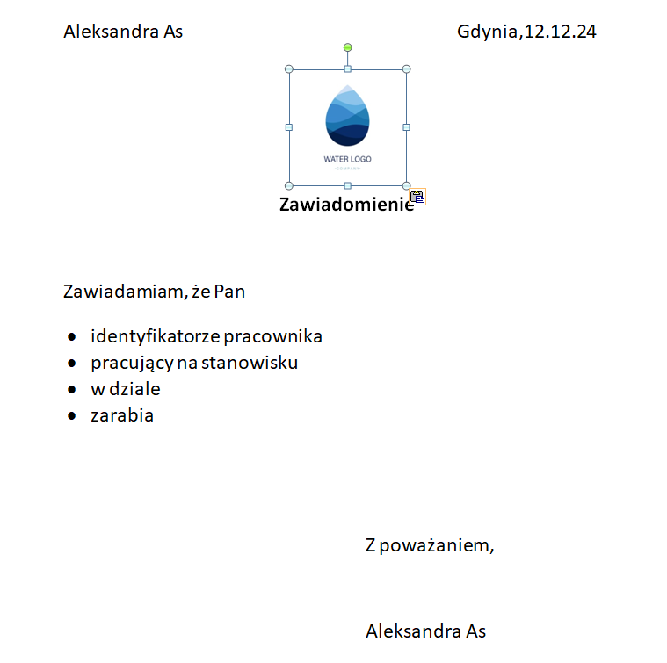

- kliknij KORESPONDENCJA (menu)
Potem kliknij przycisk Rozpocznij korespondencję seryjną
- W obszarze Wybierz typ dokumentu kliknij np polecenie listy.
Aktywny dokument staje się głównym dokumentem.
Dokument główny zawiera tekst i grafikę, które są takie same dla każdej wersji scalonego dokumentu. Na przykład adres zwrotny lub zwrot grzecznościowy w liście seryjnym są takie same dla każdej wersji.
  - Możesz można następnie wpisać treść listu w oknie dokumentu
- Kliknij Następny: Wybierz adresatów.

Krok 3: Określ źródło danych programu Excel
- W obszarze Wybierz adresatów kliknij przycisk Użyj istniejącej listy.
- Kliknij przycisk Przeglądaj.
- W oknie dialogowym Wybierz źródło danych zlokalizuj, a następnie kliknij arkusz programu Excel, którego chcesz używać.
Jeśli arkusz programu Excel zawiera informacje o kilku kartach, wybierz kartę zawierającą żądane informacje, a następnie kliknij OK.

Krok 4: dodawanie pól korespondencji seryjnej

Wstaw pola korespondencji seryjnej (z menu)
Wstaw pola korespondencji seryjnej, gdzie mają się pojawić nazwiska, adresy i inne informacje ze źródła danych.


Zmienić Format scalanych danych
Aby sformatować scalone dane, należy sformatować pola scalania w dokumencie głównym.
Nie należy formatować danych w źródle danych, ponieważ formatowanie nie jest zachowywane podczas scalania danych w dokumencie.
Np. zmień dokument żeby wyglądał następująco:

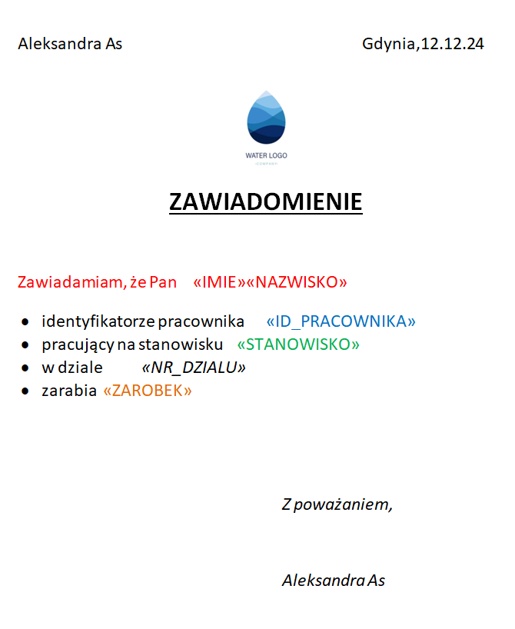

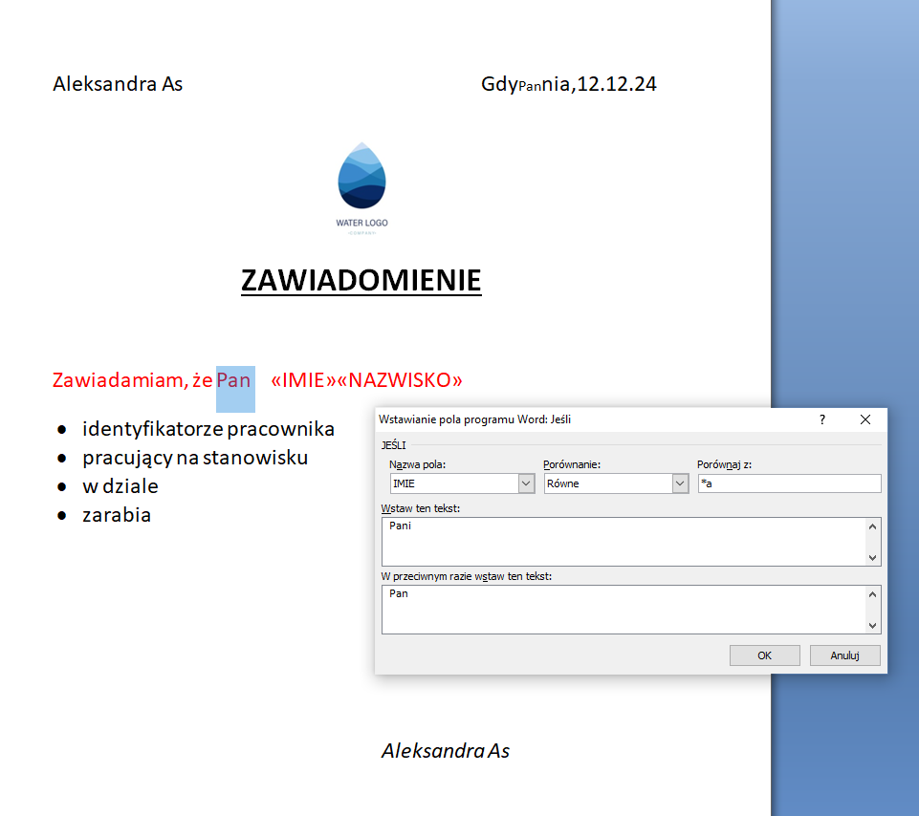
Krok 5. Zastosuj Regułę (Przycisk) do Pan i Pani (Jeżeli imię kończy się na *a to Pani, w innym wypadku Pan)

Krok 5: Zapisz i scal
Kliknij przycisk zapisz i scal- możesz w tym miejscu indywidualnie sformatować każdy list (klikając z rozwijaną listę w tym przycisku)

